**Egzaminuotojo medžiaga**

**2 užduotis**

***1. Pažiūrėkite į paveikslėlį ir papasakokite, ką matote.***

**Atostogos**

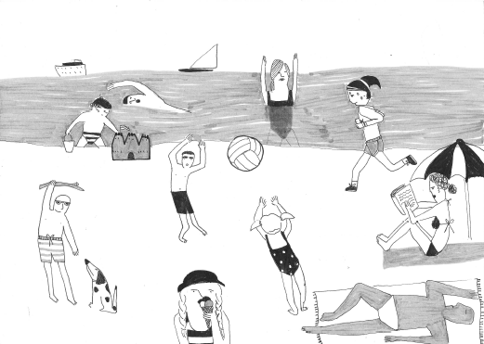

***2. Atsakykite į tris klausimus apie atostogas.***

1. Ką jūs ir jūsų draugai veikiate per atostogas?

2. Kur paprastai atostogauja jūsų draugai?

3. Kokios jūsų atostogos buvo geriausios? Kodėl?

***3. Paklauskite mane trijų klausimų apie atostogas.***